**Student Dashboard - Sdash**

**Jailton Santos1, Michelle Mendes1**

1Instituto de Matemática – Universidade Federal da Bahia (UFBA)

Salvador - BA - Brasil

itops@hotmail.com, michellearaujo@dcc.ufba.br

***Abstract.*** *This article proposes an academic task management tool for UFBA's (Federal University of Bahia) students. Sdash (Student Dashboard), is a system that allow the dynamic creation, storage and management of content in a consistently organized way, permitting its easy modification, removal and addition, via an web interface access. This tool aims to manage and keep track of students' tasks, as well as generate performance reports.*

***Resumo.*** *Este artigo apresenta uma proposta de ferramenta para gerenciamento de tarefas acadêmica para alunos da Universidade Federal da Bahia (UFBA). Sdash (student Dashboard), é um sistema que permite a criação, armazenamento e administração de conteúdo de forma dinâmica, consistentemente organizada, permitindo que o mesmo seja modificado, removido e adicionado com facilidade através de uma interface de acesso via web. Essa ferramenta tem como objetivo gerenciar as tarefas e acompanhar a cadeia de atividades do estudante, assim como gerar relatórios de desempenho.*

**1 Introdução**

Na universidade, os alunos tem a possibilidade de cursar em uma ou mais matérias no semestre. Cada disciplina tem uma ou mais avaliações com determinados prazos feitos pelo professor. Devido a quantidade de tarefas a serem feitas, em iguais ou diferentes datas para serem entregues, com graus de dificuldades diferentes, é necessário o aluno organizar todas essas tarefas a serem entregues.

Além disso o aluno precisa acompanhar todas as notas das tarefas e provas e calcular de acordo com o método de avaliação de cada professor de quanto ele precisa para as atividades e/ou provas seguintes. Diante desse problema, verificou a necessidade de um sistema capaz de organizar a vida acadêmica do aluno, podendo acompanhar o seu progresso no semestre, visualizar quantas tarefas a serem feitas e programar estudos para as futuras provas.

O *sdash (Student Dashboard)* é uma solução que atende tudo o que um estudante precisa para sistematizar o seu semestre de uma maneira simples, rápida e precisa, podendo substituir facilmente a comum agenda.

**2 Aplicação proposta**

O *sdash* foi desenvolvido com a proposta de organizar e gerenciar, de maneira simples e objetiva, as atividades desenvolvidas pelo aluno durante o período letivo.

Suas principais funções são: servir de task manager para atividades acadêmicas e manter uma cadeia de sub tarefas para atividades mais elaboradas, que requerem um conjunto de tarefas.

No sistema também é possível analisar os resultados obtidos no semestre de acordo com os dados inseridos pelo usuário. o *sdash* também gera análises de desempenho baseadas em notas obtidas nas tarefas cadastradas e é possível verificar o andamento de todas as atividades pendentes e buscar por tarefas finalizadas.

Atualmente, a aplicação é composta das seguintes funcionalidades:

**2.1 Agenda**

O usuário poderá agendar trabalhos, provas e outras atividades acadêmicas.

**2.2 Estatísticas**

De acordo com o andamento das atividades e suas sub tarefas é possível gerar estatísticas de andamento, previsão de término, etc.

**2.3 Notas e desempenho**

Opcionalmente o usuário pode definir o método de avaliação utilizado em cada disciplina e atribuir notas a atividades possíveis de avaliação. Com isso poderão ser geradas análises de desempenho.

Inicialmente, foi proposto de adicionar outras funcionalidades ao sistema, como a visualização da agenda em forma de calendário e gerar alertas quando estiver próximo da data limite, um gerenciador de projetos minimalistas (a cada atividade agendada, o usuário ter a opção de adicionar etapas intermediárias, tasklists e arquivos relacionados para organizar o andamento da atividade, com a possibilidade de adicionar colaboradores, para que seja possível trabalhos em grupo) e gerar estatísticas por atividades individuais, em grupo ou o geral. Devido ao tempo para finalizar o sistema, essas funções servem de sugestões para futuras versões do *sdash*.

**3 Análise de Requisitos**

Primeiramente, para acessar o sistema é necessário fazer um cadastro, inserindo nome, e-mail e senha. Depois, é possível fazer o login inserindo o e-mail e senha cadastrados.

Na tela inicial, o usuário pode cadastrar, excluir ou alterar disciplinas e tarefas e inserir as notas de cada disciplina, além de calcular a média. Para cadastrar ou alterar uma disciplina, é necessário o nome da disciplina, o professor, o semestre e de que maneira é o método de avaliação (através de média geométrica, ponderada ou aritmética). Para cadastrar ou alterar uma tarefa, é necessário o nome da tarefa, de que disciplina ela faz parte, sua situação (se finalizado ou não), a data de finalização e uma mensagem que pode conter, por exemplo, a descrição da tarefa. Cada tarefa e disciplina tem um único identificador.

Na aba Avaliação, é possível adicionar até cinco notas em cada disciplina. O usuário informa a quantidade de avaliação em cada disciplina e para calcular a média, basta apertar o botão “Calcular” depois de inserir as notas.

O usuário é capaz de buscar por tarefas que foram finalizadas e as pendentes. Nessa tela, também é possível excluir ou alterar informações das avaliações.

O sistema pode ser rodado em qualquer sistema operacional com acesso a internet e em qualquer browser instalado no computador. A aplicação é voltada para estudantes de qualquer instituição, de qualquer curso e semestre matriculado.

Para o desenvolvimento desse projeto foi utilizado a linguagem Java para Web e a arquitetura o modelo MVC (Model View Controller). Ou seja, foi dividido em três camadas:

* **Camada de acesso a dados:** Uma camada de software que se encarrega de acessar o banco de dados e funções relacionadas.
* **Camada de visualização:** Camada encarregada da exibição de dados e interação. Essa camada é responsável pela geração dinâmica das páginas.
* **Camada de controle:** Camada responsável pela intercomunicação entre a camada de acesso a dados e de visualização.

**4 UML**

**4.1 Casos de uso**

**4.1.1 Login**

1. O usuário preenche um formulário com suas credenciais de acesso.

2. O sistema redireciona para a página inicial.

3. Exceção:

(a) O sistema rejeita as credenciais do usuário.

(b) É exibida uma mensagem de erro.

**4.1.2 Cadastro**

1. O usuário preenche um formulário com seus dados pessoais.

2. O sistema inclui o usuário no banco de dados.

3. Exceção:

(a) Os dados estão incompletos ou incorretos.

(b) É exibida uma mensagem de erro.

**4.1.3 Agenda**

1. Criar tarefa

(a) O usuário cria uma tarefa (título, disciplina, data).

(b) O sistema armazena as informações.

(c) Exceção.

2. Alterar tarefa.

(a) O usuário altera as informações da tarefa.

(b) O sistema armazena as informações

(c) Exceção

3. O usuário exclui uma tarefa

4. O usuário visualiza uma tarefa

5. Exceção:

(a) Os dados estão incompletos ou incorretos

(b) É exibida uma mensagem de erro.

**4.1.4. Projeto**

1. Criar projeto.

(a) O usuário cria uma tarefa e relaciona a uma tarefa.

(b) O sistema armazena as informações

(c) Exceção.

2. Alterar projeto.

(a) O usuário adiciona/exclui sub tarefas

(b) O usuário adiciona arquivos.

(c) O usuário dá permissão para outros.

(d) O sistema armazena as informações

(e) Exceção.

3. O usuário exclui um projeto.

4. O usuário visualiza um projeto.

5. Exceção:

(a) Os dados estão incompletos ou incorretos

(b) É exibida uma mensagem de erro.

**4.1.5 Notas**

1. Adicionar/editar disciplina

(a) O usuário adiciona/edita uma disciplina (nome, professor, semestre).

(b) O usuário adiciona o método de avaliação.

(c) O sistema armazena as informações

(d) Exceção.

2. Adicionar nota

(a) O usuário atribui nota a uma avaliação.

(b) O sistema armazena as informações

(c) Exceção.

3. O sistema calcula e exibe estatísticas a respeito das notas.

4. Exceção:

(a) Os dados estão incompletos ou incorretos.

(b) É exibida uma mensagem de erro.

**4.2 Diagrama de classe**

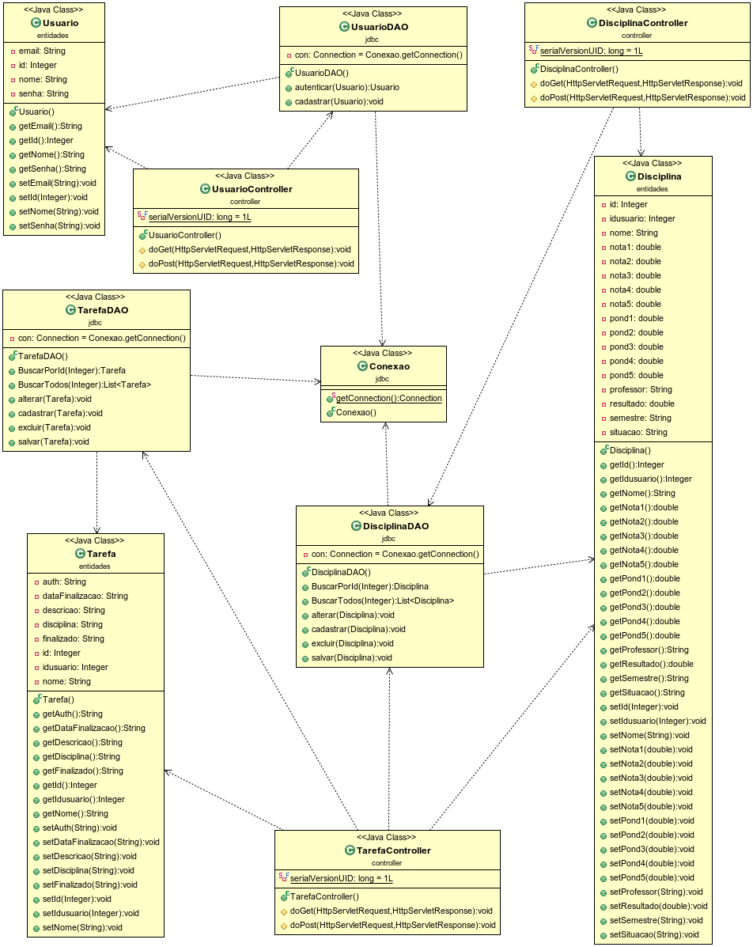

**Figura 1. Diagrama de classe para a aplicação *sdash***

**4.3 Diagrama de sequência**

Devido ao diagrama de sequência ser muito extenso, as imagens dos diagramas completos estão disponíveis no repositório da aplicação, na pasta “diagramas”.

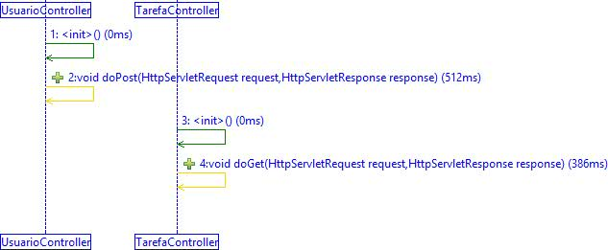

**Figura 2. Diagrama de sequência resumida para a aplicação *sdash* na operação login**

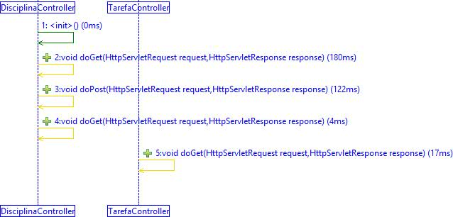

**Figura 3. Diagrama de sequência resumida para a aplicação *sdash* na operação inserir disciplina**

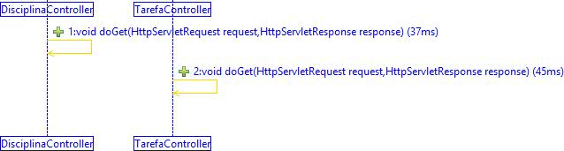

**Figura 4. Diagrama de sequência resumida para a aplicação *sdash* na operação deletar disciplina**

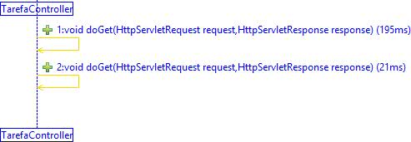

**Figura 5. Diagrama de sequência resumida para a aplicação *sdash* na operação inserir tarefa**

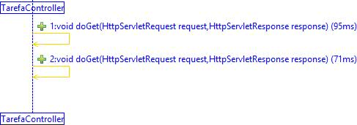

**Figura 6. Diagrama de sequência resumida para a aplicação *sdash* na operação remover tarefa**

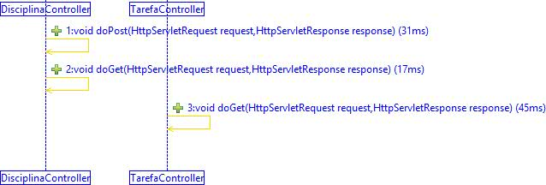

**Figura 7. Diagrama de sequência resumida para a aplicação *sdash* na operação calcular média aritmética**

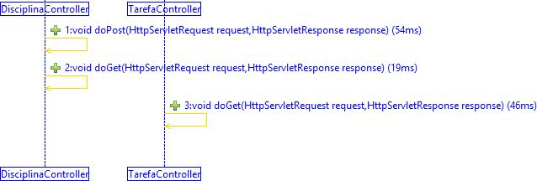

**Figura 8. Diagrama de sequência resumida para a aplicação *sdash* na operação calcular média geométrica**

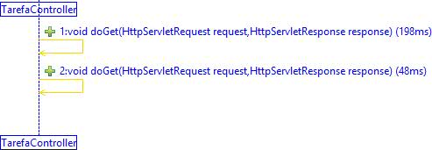

**Figura 9. Diagrama de sequência resumida para a aplicação *sdash* na operação buscar tarefas finalizadas**

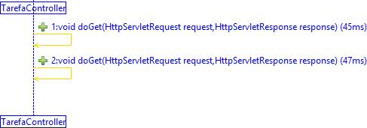

**Figura 10. Diagrama de sequência resumida para a aplicação *sdash* na operação buscar tarefas pendentes**

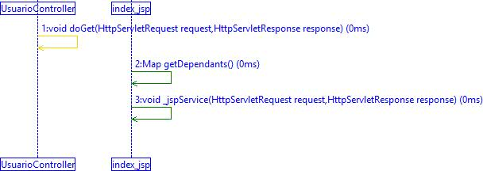

**Figura 11. Diagrama de sequência resumida para a aplicação *sdash* na operação logout**

**5 Resultados**

O *sdash*, até o momento, cumpre bem com o seu papel. Apesar de ter ocorrido diversas adversidades para o desenvolvimento dessa aplicação (saída e entrada de componentes, linguagem inicialmente desconhecida pelos componentes da equipe), o sistema consegue realizar suas principais funções normalmente.

Mas isso não quer dizer que o *sdash* já está pronto. É preciso trabalhar ainda mais, com correção de bugs; melhoria na interface, fazendo com que ela seja amigável e tenha uma boa usabilidade para o usuário final; adicionar novas funcionalidades que ajude ainda mais o usuário na organização de suas tarefas.

Como todo software, podemos considerar o atual *sdash* como um protótipo. Em futuras versões, será possível a adição de funcionalidades que não foram desenvolvidas além de melhorias na ferramenta atual. O repositório do *sdash* se encontra no link: https://github.com/chellearaujo/sdash

**6 Conclusão**

Quando se tem múltiplas tarefas com múltiplos escopos, é consideravelmente difícil manter-se concentrado na próxima tarefa mais urgente e estar ciente de tudo que precisa ser feito e quando precisa ser feito. Por isso a necessidade de uma ferramenta como o *sdash*. Com ela você pode manter listas e históricos de todas as suas atividades acadêmicas em um único lugar para que o aluno se concentre em concluir a tarefa.

Existem muitas coisas a serem feitas no aplicativo, além de testes com o usuário final para averiguar questões de usabilidade e correção de bugs. Porém, o desenvolvimento deste sistema constitui-se como um meio eficiente para facilitar a vida de estudante, seja de universidade ou de alunos do ensino médio ou de cursos.